В КОБИЛЕЦЬКО-ПОЛЯНСЬКОМУ ЗАКЛАДІ
ЗАГАЛЬНОЇ СЕРЕДНЬОЇ ОСВІТИ І-ІІІ СТУПЕНІВ
ВІДБУЛИСЯ ПРОСВІТНИЦЬКІ ЗАХОДИ З ПРОФІЛАКТИКИ БУЛІНГУ
ТА ПРОЯВІВ ЖОРСТОКОСТІ СЕРЕД ШКОЛЯРІВ

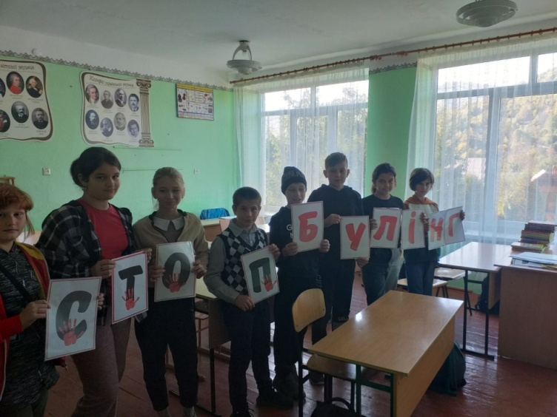
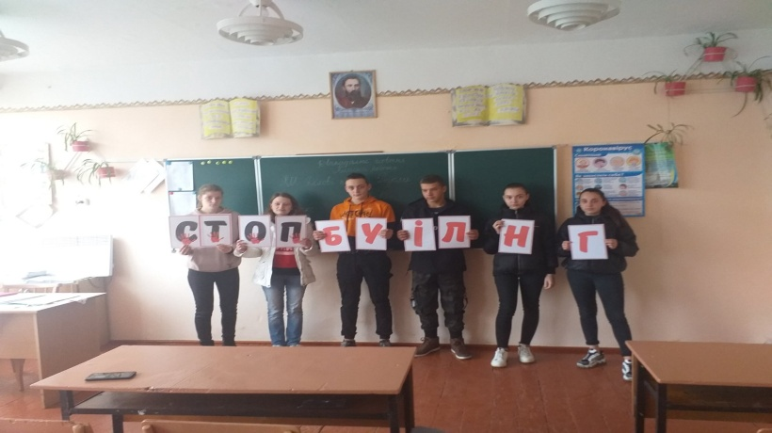

Соціально-психологічна служба закладу
розповіла учням про основні причини
та негативні наслідки булінгу, проінформувала, як захистити свої права, як не стати жертвою булінгу та чому не слід залишатися осторонь, коли цькують інших.

Учні приєдналися
до національного антибулінгового уроку від
Громадської Організації «Не цькуй». Під час уроку учні
ознайомилися з поняттям «цькування», які є види цькування та його наслідками. Метою даного заходу було:
попередити виникнення булінгу в освітньому середовищі;
формувати навички відповідальної та безпечної поведінки; виховувати почуття емпатії та переживання до дитини, яка зазнає насильства.

